Computer Graphics Class Assignment#2

2014005187

진승기

how to run program

콘솔에서 py -3 “program name”으로 실행하면 된다. 나는 vscode를 사용해서 vscode extension으로 실행했다.

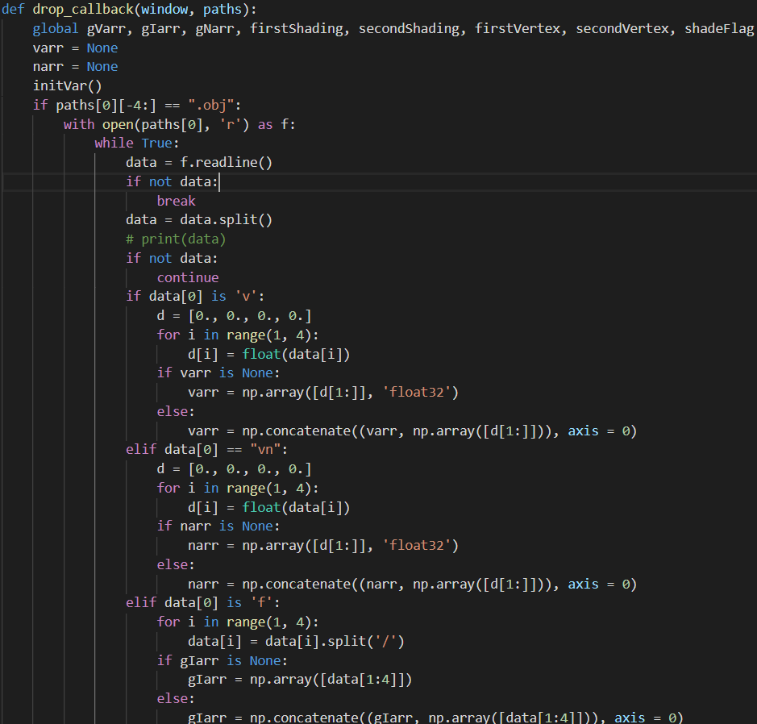

dropcallback을 사용해 path를 받으면 파일을 한 줄 씩 읽어와 parsing한 후 vertex, vertex normal, face를 각각 전역변수에 저장했다. 새로운 파일을 받으면 새로 저장하기 때문에 한번에 하나의 object만을 그린다.

아래의 코드는 obj파일을 shading using normal data in obj file mode와 forced smooth shading mode에 필요한 vertex array와 normal array를 각각 저장하는 코드이다.

그 아래의 코드는 light를 구현한 코드로 세 개의 light를 구현했다.

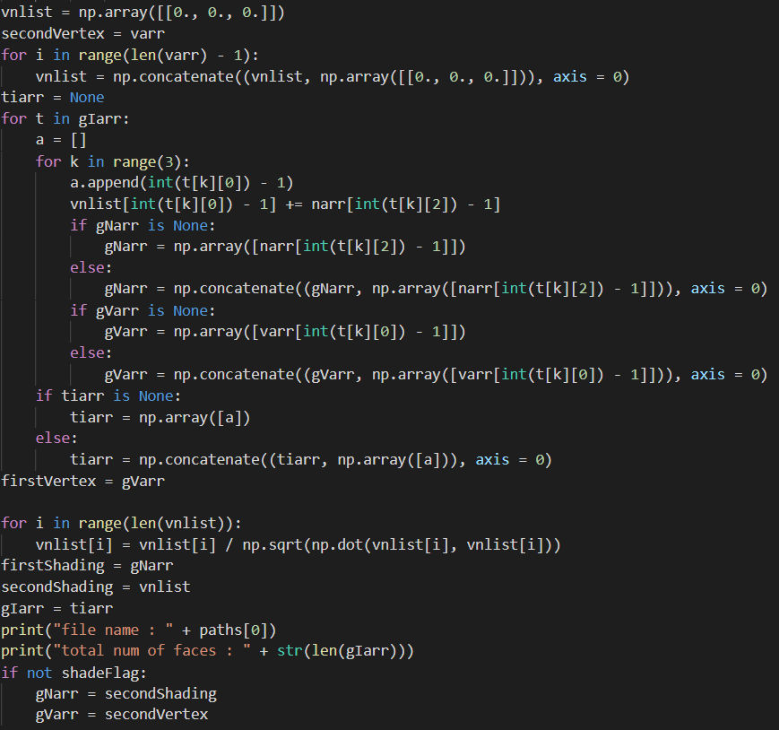

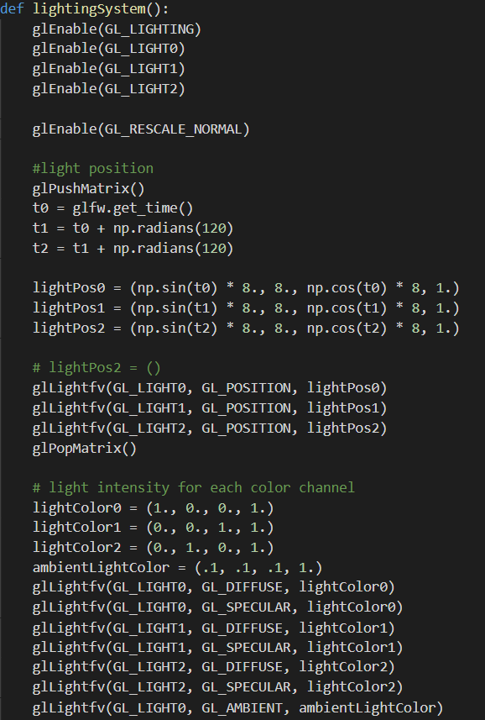

which requirements you implemented

A, B의 4번을 제외하고 전부(4번은 일부만 구현했다.), C, extra credits의 A, B를 모두 구현했다.

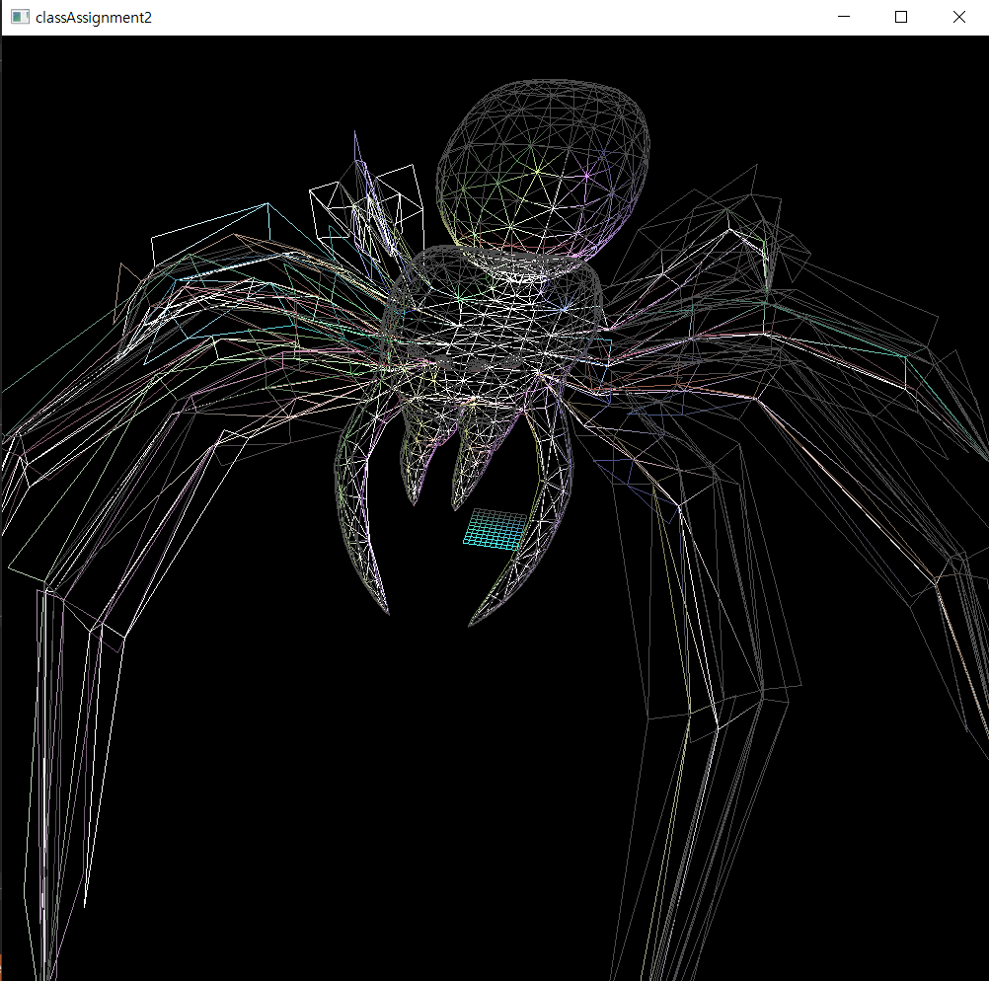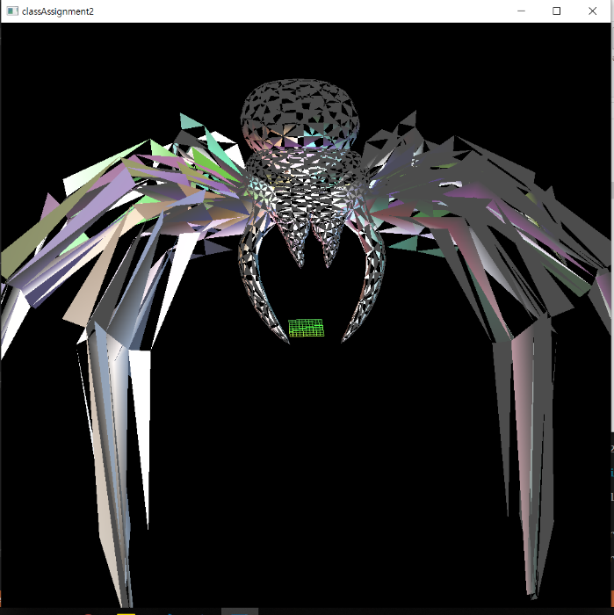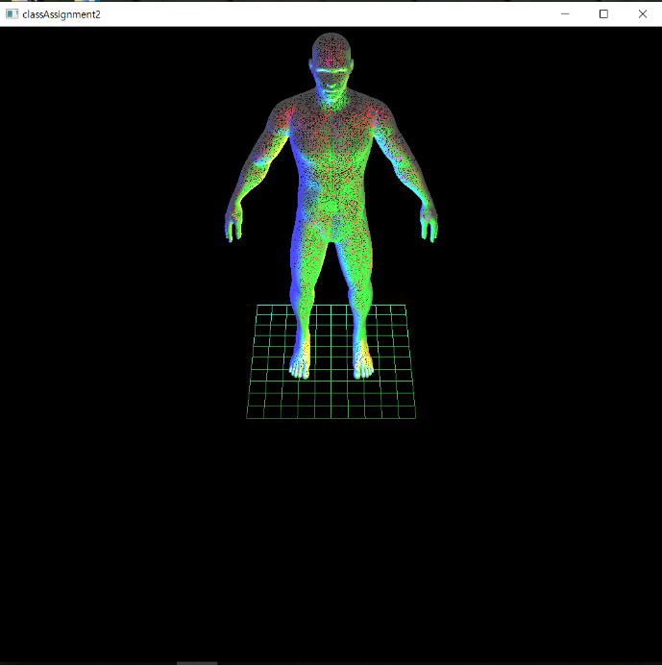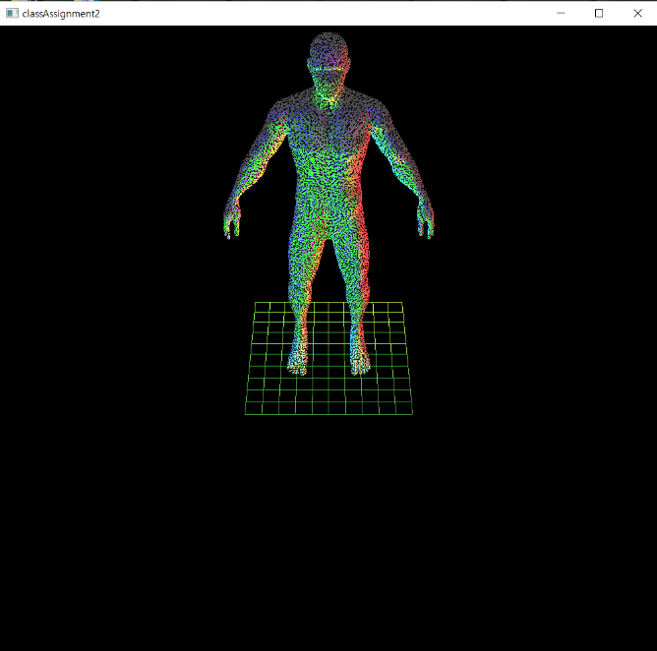

왼쪽이 wireframe 모드 오른쪽이 solid 모드이다. free3d에서 받은 obj 파일인데 face의 vertex가 네 개가 있어서 앞의 세 개로만 그렸더니 solid 모드에서는 구멍이 뚫린 모양이 되었다.

light source는 높이 8에 반지름 8을 가지고 y축을 중심으로 회전하는 각각 red, green, blue를 가진 세 개의 빛이다. 세 개의 빛은 모두 directional light이다.